LAPORAN PRAKTIKUM PEMROGRAMAN WEB

PRAKTIKUM 7
STRING ESCAPING DAN LITERAL, OPERASI STRING,
DAN TIPE DATA NUMBER PADA JAVASCRIPT


Disusun Oleh:
Nama : Mu’min Hasanah
NIM : 2511102441314
Kelas : B
Semester : 3

PROGRAM STUDI S1 TEKNIK INFORMATIKA
FAKULTAS SAINS DAN TEKNOLOGI
UNIVERSITAS MUHAMMADIYAH KALIMANTAN TIMUR
2026
BAB I
PENDAHULUAN

1.1 Latar Belakang
Pemrograman web merupakan bidang teknologi informasi yang berkaitan dengan pembuatan dan pengembangan halaman atau aplikasi berbasis web. HTML digunakan untuk menyusun struktur halaman, sedangkan JavaScript digunakan untuk menambahkan perilaku dan mengolah data pada halaman web.
JavaScript memiliki berbagai fitur untuk mengolah teks dan angka. String digunakan untuk menyimpan data berupa teks, sedangkan tipe data number digunakan untuk menyimpan nilai numerik. JavaScript juga menyediakan metode string untuk mengambil, mencari, mengganti, dan mengubah teks sesuai kebutuhan program.
Pada Praktikum 7, materi yang dipelajari terdiri dari string escaping dan literal, operasi string, serta tipe data number. Setiap materi menggunakan file index.html sebagai struktur halaman dan main.js sebagai tempat penulisan kode JavaScript. Praktikum ini dilakukan agar mahasiswa memahami penggunaan string, metode pengolahan teks, dan fungsi untuk membaca nilai angka.

1.2 Rumusan Masalah
- Apa yang dimaksud dengan string escaping dan string literal pada JavaScript?
- Bagaimana cara menggabungkan teks menggunakan operator + dan template literal?
- Apa saja metode string yang digunakan dalam praktikum?
- Bagaimana cara mengetahui tipe data suatu nilai menggunakan typeof?
- Apa perbedaan penggunaan parseInt() dan parseFloat()?

1.3 Tujuan Praktikum
- Memahami penggunaan string escaping, string literal, dan template literal.
- Mengetahui cara menggabungkan teks dan menyisipkan nilai variabel ke dalam string.
- Memahami penggunaan beberapa metode untuk mengolah string.
- Memahami tipe data number dan penggunaan typeof.
- Mengetahui cara kerja parseInt() dan parseFloat() dalam membaca nilai angka.

1.4 Manfaat Praktikum
Manfaat yang diperoleh dari praktikum ini adalah menambah pemahaman tentang pengolahan teks dan angka pada JavaScript, mengenali fungsi metode string, serta meningkatkan kemampuan membaca dan menganalisis hasil program melalui console browser.

BAB II
LANDASAN TEORI

2.1 JavaScript
JavaScript merupakan bahasa pemrograman yang digunakan untuk menambahkan perilaku dan interaksi pada halaman web. Kode JavaScript dapat ditulis langsung pada HTML atau disimpan dalam file terpisah. Dalam praktikum ini, file JavaScript eksternal dipanggil melalui tag script pada file index.html.

2.2 String Escaping dan Literal
String adalah data berupa teks yang ditulis di antara tanda petik tunggal atau ganda. Karakter khusus dapat dituliskan menggunakan escape sequence. Contohnya, \t digunakan untuk membuat tab di dalam teks. String juga dapat digabungkan menggunakan operator +.
Template literal ditulis menggunakan tanda backtick (`). Dengan template literal, nilai variabel dapat dimasukkan ke dalam teks melalui ekspresi ${namaVariabel}. Cara ini membuat penyusunan kalimat yang berisi beberapa variabel menjadi lebih mudah dibaca.

2.3 Operasi String
JavaScript menyediakan metode untuk mengolah string. charAt() mengambil karakter berdasarkan indeks, concat() menggabungkan string, dan indexOf() mencari posisi kemunculan teks. substring() dan slice() mengambil bagian dari string. replace() mengganti teks tertentu, sedangkan toLowerCase() dan toUpperCase() mengubah huruf menjadi huruf kecil atau huruf kapital.

2.4 Tipe Data Number
Tipe data number digunakan untuk menyimpan nilai angka, baik bilangan bulat maupun desimal. Operator typeof dapat digunakan untuk mengetahui jenis data suatu variabel. JavaScript menyediakan parseInt() untuk mengambil bagian bilangan bulat dan parseFloat() untuk membaca bagian angka desimal dari nilai yang diberikan.

2.5 File HTML dan JavaScript Eksternal
File index.html digunakan untuk membangun struktur halaman yang ditampilkan oleh browser. File main.js berisi perintah JavaScript yang dijalankan oleh halaman. Penggunaan file terpisah membantu memisahkan struktur halaman dengan kode program yang mengolah data.

BAB III
IMPLEMENTASI DAN HASIL PRAKTIKUM

3.1 Alat dan Bahan
- Laptop atau komputer.
- Text editor atau code editor.
- Web browser.
- File index.html.
- File main.js.

3.2 Struktur File
Praktikum 7 terdiri dari tiga materi. Setiap materi memiliki file index.html dan main.js. Folder utama digunakan untuk materi string escaping dan literal, folder operasi_string digunakan untuk metode string, sedangkan folder tipe_data_number digunakan untuk tipe data number.
- index.html: menyusun struktur halaman dan memanggil file JavaScript.
- main.js: berisi instruksi JavaScript sesuai materi praktikum.
- operasi_string/main.js: berisi contoh metode untuk mengolah string.
- tipe_data_number/main.js: berisi contoh nilai number dan fungsi parseInt() serta parseFloat().

3.3 Implementasi String Escaping dan Literal
Pada materi pertama, halaman HTML menampilkan judul “String escaping dan literal”. File main.js menampilkan teks dari array, mencoba karakter tab, menggabungkan data mahasiswa menggunakan operator +, dan menyusun teks menggunakan template literal.
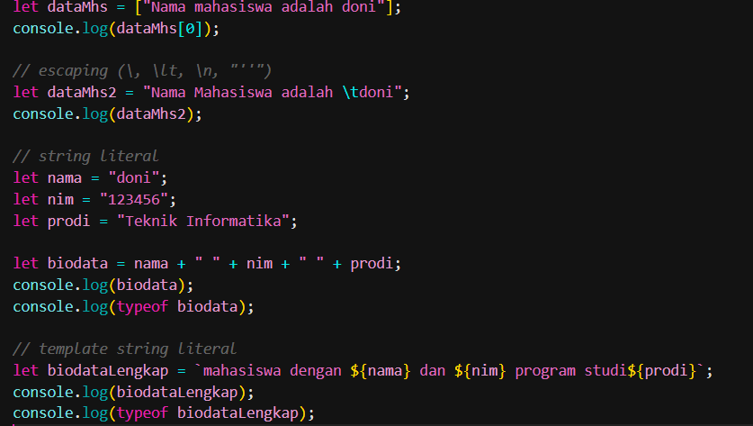
Gambar 3. 1 String Escaping dan Literal
Hasil console yang diharapkan menampilkan “Nama mahasiswa adalah doni”, teks dengan tab sebelum kata doni, gabungan biodata “doni 123456 Teknik Informatika”, dan hasil template literal. Pemeriksaan typeof menunjukkan bahwa variabel biodata dan biodataLengkap bertipe string.
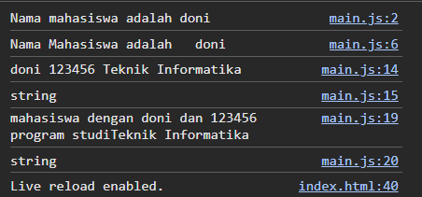
Gambar 3. 2 hasil console materi String Escaping dan Literal

3.4 Implementasi Operasi String
Pada materi operasi string, variabel dataMhs berisi teks “Mumin mahasiswa teknik informatika”. Program kemudian mencoba metode charAt(), concat(), indexOf(), substring(), slice(), replace(), toLowerCase(), dan toUpperCase().
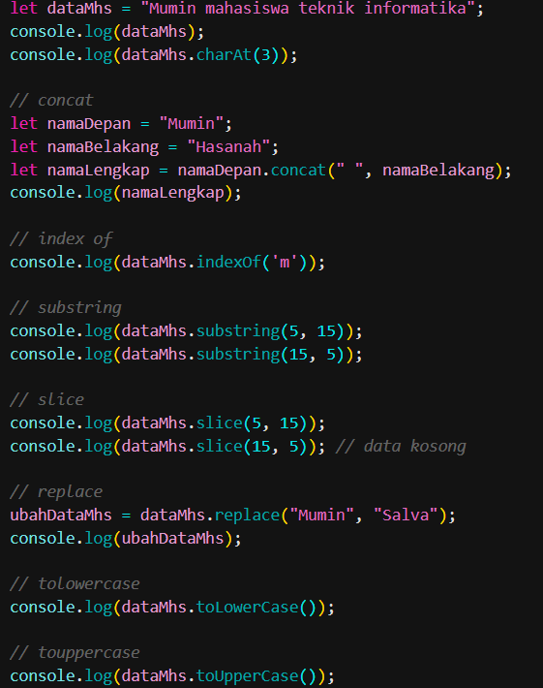
Gambar 3. 3 Operasi String
Hasil program menampilkan karakter pada indeks tertentu, nama lengkap hasil penggabungan, posisi huruf m, potongan teks, hasil penggantian kata Mumin menjadi Salva, serta teks dalam huruf kecil dan huruf kapital. Pada substring(15, 5), posisi indeks akan disesuaikan sehingga hasilnya sama dengan substring(5, 15). Sebaliknya, slice(15, 5) menghasilkan string kosong karena indeks awal lebih besar daripada indeks akhir.
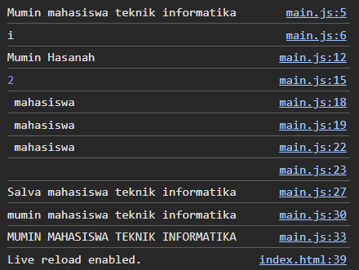
Gambar 3. 4 hasil console materi Operasi String

3.5 Implementasi Tipe Data Number
Pada materi tipe data number, program menampilkan angka 10, memeriksa tipenya dengan typeof, mencoba angka desimal 11.5, dan menggunakan parseInt() serta parseFloat() pada nilai angka.
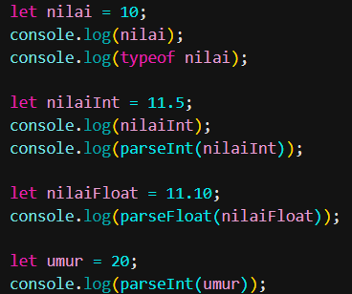
Gambar 3. 5 Tipe Data Number
Hasil console menampilkan 10 dengan tipe data number, nilai 11.5, hasil parseInt(11.5) yaitu 11, nilai parseFloat(11.10) yang ditampilkan sebagai 11.1, dan hasil parseInt(20) yaitu 20. Angka nol di akhir desimal tidak ditampilkan karena JavaScript menyimpan nilai tersebut sebagai number, bukan sebagai teks dengan format tetap.
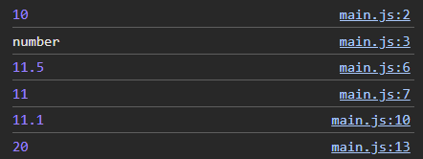
Gambar 3. 6 hasil console materi Tipe Data Number

3.6 Hasil Praktikum
Berdasarkan kode dalam file praktikum, ketiga materi memperlihatkan cara mengolah teks dan angka pada JavaScript. Materi string escaping dan literal menunjukkan cara menulis serta menggabungkan teks. Materi operasi string memperlihatkan fungsi beberapa metode string. Materi tipe data number menunjukkan penggunaan typeof, parseInt(), dan parseFloat(). Hasil yang tampak pada browser dapat didokumentasikan melalui screenshot console setelah program dijalankan.

BAB IV
PEMBAHASAN

4.1 Pembahasan String Escaping dan Literal
Kode pertama menampilkan elemen pertama dari array dataMhs. Selanjutnya, karakter \t pada dataMhs2 memberikan jarak tab sebelum kata doni. Variabel nama, nim, dan prodi digabungkan dengan operator + menjadi satu string. Fungsi typeof menunjukkan bahwa hasil gabungan tersebut bertipe string.
Pada template literal, ekspresi ${nama} dan ${nim} menyisipkan nilai variabel ke dalam teks. Kode yang digunakan menulis “program studi${prodi}” tanpa spasi di antara kata studi dan nilai prodi, sehingga hasil console juga menampilkan keduanya secara berdempetan. Hal ini menunjukkan bahwa spasi perlu ditulis secara eksplisit di dalam string.

4.2 Pembahasan Operasi String
Metode charAt(3) mengambil karakter pada indeks ke-3, yaitu huruf “i” pada kata Mumin jika indeks dihitung mulai dari nol. Metode concat() menggabungkan nama depan dan nama belakang dengan spasi di tengahnya. indexOf("m") mengembalikan posisi kemunculan pertama huruf m yang sesuai dengan huruf kecil, yaitu indeks 6 pada teks tersebut.
Metode substring(5, 15) mengambil teks dari indeks 5 sampai sebelum indeks 15. Jika urutan indeks terbalik, substring() akan menyesuaikan urutannya. Sementara itu, slice(15, 5) menghasilkan teks kosong karena metode slice() tidak menukar indeks secara otomatis. Metode replace() mengganti kata Mumin dengan Salva, sedangkan toLowerCase() dan toUpperCase() mengubah bentuk huruf.

4.3 Pembahasan Tipe Data Number
Variabel nilai menyimpan angka 10 dan typeof nilai menghasilkan “number”. Variabel nilaiInt menyimpan angka 11.5. Ketika nilai tersebut diberikan kepada parseInt(), bagian desimal dihilangkan sehingga hasilnya 11. Fungsi parseFloat() digunakan untuk membaca nilai angka desimal. Karena 11.10 merupakan nilai number, console menampilkannya sebagai 11.1. Fungsi parseInt(umur) menghasilkan 20 karena nilai umur adalah bilangan bulat.

4.4 Ringkasan Fungsi yang Digunakan
Fungsi / Metode | Kegunaan
console.log() | Menampilkan nilai pada console browser.
typeof | Mengetahui tipe data nilai atau variabel.
charAt() | Mengambil karakter berdasarkan indeks.
concat() | Menggabungkan string.
indexOf() | Mencari posisi kemunculan teks.
substring() dan slice() | Mengambil bagian dari string.
replace() | Mengganti teks tertentu.
toLowerCase() / toUpperCase() | Mengubah huruf menjadi kecil atau kapital.
parseInt() / parseFloat() | Membaca bagian bilangan bulat atau desimal.
BAB V
PENUTUP

5.1 Kesimpulan
Berdasarkan Praktikum 7 yang telah dipelajari, dapat disimpulkan bahwa JavaScript menyediakan cara untuk membuat, menggabungkan, dan mengolah string serta membaca nilai angka. String escaping dapat digunakan untuk menuliskan karakter khusus, sedangkan operator + dan template literal membantu menggabungkan teks dengan nilai variabel. Metode seperti charAt(), concat(), indexOf(), substring(), slice(), replace(), toLowerCase(), dan toUpperCase() memiliki fungsi yang berbeda dalam pengolahan string. Pada materi number, typeof digunakan untuk memeriksa tipe data, sementara parseInt() dan parseFloat() digunakan untuk mengambil nilai bilangan bulat dan desimal. Praktikum ini membantu meningkatkan pemahaman dasar pengolahan data menggunakan JavaScript.

5.2 Saran
Pada praktikum selanjutnya, mahasiswa disarankan untuk mencoba variasi string dan angka agar lebih memahami fungsi setiap metode. Kode sebaiknya dijalankan secara langsung melalui browser dan hasil console diperiksa dengan teliti. Screenshot kode serta hasil console juga perlu ditambahkan pada bagian implementasi agar laporan memiliki dokumentasi yang sesuai dengan praktikum yang dilakukan.

